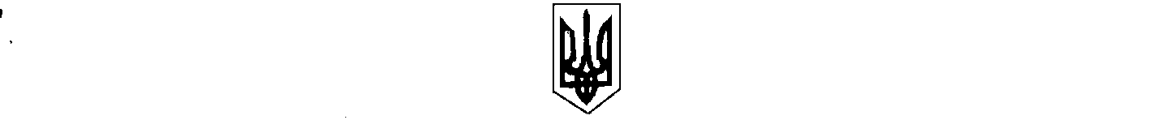

УКРАЇНА

БІЛИЦЬКА СЕЛИЩНА РАДА
КОБЕЛЯЦЬКОГО РАЙОНУ
ПОЛТАВСЬКОЇ ОБЛАСТІ
ВИКОНАВЧИЙ КОМІТЕТ

РІШЕННЯ

26.07.2013 смт Білики № 122

Про списання житлового будинку
як непридатного для проживання і
експлуатації по вулиці Партизансь-
ка, 13 в смт Білики.

Керуючись ст.ст.30, 31 Закону України «Про місцеве самоврядування в Україні»
та згідно акту обстеження житлового фонду від 11.07.2013 року, виконком селищної ради вирішив:

1.Житловий будинок як непридатний для проживання та експлуатації по вулиці Партизанській, 13 в смт Білики списати та вилучити його з житлового фонду селища.

2. Земельну ділянку в смт Білики, вулиця Партизанська, 13 3 передати до земель запасу селищної ради.

Голова виконкому О.Г. Киричко

11 липня 2013 року Затверджую:
Голова виконкому Білицької селищної ради
_____________________ О.Г. Киричко

смтБілики

А К Т

Комісія в складі депутата Білицької селищної ради Урізченко Раїси Василівни, голови комісії з питаннь промисловості, житлово-комунального господарства, транспорту, зв»язку,торгівлі та побутового обслуговування населення Лисака Володимира Івановича,
спеціаліста по земельним питанням виконкому селищної ради Касяна Григорія Івановича,
працівника виконкому селищної ради Кобченко Наталії Григорівни, провели обстеження безгосподарського жилого будинку, що належить нині померлому гр.Рибалко Борису Олександровичу на предмет придатності для проживання за адресою: смт Білики, вул.Партизанська, 13.

В ході обстеження встановлено:
Житловий будинок та господарські будівлі і споруди повністю зруйновані, (фотографії додаються).

Висновок комісії:

1. Рекомендувати виконкому Білицької селищної ради будинок та господарські будівлі і споруди, що належали нині померлому гр.Рибалко Борису Олександровичу і небули своєчасно успадковані по вулиці Партизанській, 13 в смт Білики списати.

2.Земельну ділянку загальною площею 0,15 га прийняти до земель запасу селищної ради і рекомендувати надати бажаючим громадянам для будівництва житлового будинку..

Комісія: _____________Р.В. Урізченко

______________В.І. Лисак

______________Г.І. Касян

______________Н.Г. Кобченко

